

**Төсқайың ауылдық округі бойынша жайылымдарды басқару және оларды пайдалану жөніндегі 2021-2022 жылдарға арналған жоспарын бекіту туралы**

Шығыс Қазақстан облысы Күршім аудандық мәслихатының 2021 жылғы 27 желтоқсандағы № 14/17-VII шешімі

      Қазақстан Республикасының 2017 жылғы 20 ақпандағы "Жайылымдар туралы" Заңының 8, 13 баптарына, Қазақстан Республикасының 2001 жылғы 23 қаңтардағы "Қазақстан Республикасындағы жергілікті мемлекеттік басқару және өзін-өзі басқару туралы" Заңының 6-бабының 1 тармағының 15) тармақшасына сәйкес, Күршім ауданының мәслихаты ШЕШТІ:

      1. Төсқайың ауылдық округі бойынша 2021-2022 жылдарға арналған жайылымдарды басқару және оларды пайдалану жөніндегі жоспар осы шешімнің қосымшасына сәйкес бекітілсін.

      2. Осы шешім оның алғашқы ресми жарияланған күнінен кейін күнтізбелік он күн өткен соң қолданысқа енгізіледі.

|  |  |
| --- | --- |
| *Күршім аудандық мәслихатының хатшысы* | *М. Калелов* |

|  |  |
| --- | --- |
|  | Күршім аудандық  мәслихатының  2021 жылғы 27 желтоқсандағы  №14/17-VII шешіміне қосымша |

**Төсқайың ауылдық округінің 2021-2022 жылдарға арналған жайылымдарды басқару және оларды пайдалану жөніндегі жоспар**

      Қазақстан Республикасының 2001 жылғы 23 қаңтардағы "Қазақстан Республикасындағы жергілікті мемлекеттік басқару және өзін-өзі басқару туралы" Заңына, Қазақстан Республикасының 2017 жылғы 20 ақпандағы "Жайылымдар туралы" Заңына сәйкес Төсқайың ауылдық округі бойынша 2021-2022 жылдарға арналған жайылымдарды басқару және оларды пайдалану жөніндегі жоспар (бұдан әрі-жоспар), "Жайылымдарды ұтымды пайдалану қағидаларын бекіту туралы" Қазақстан Республикасы Премьер-Министрінің орынбасары-Қазақстан Республикасы Ауыл шаруашылығы министрінің 2017 жылғы 24 сәуірдегі № 173 бұйрығына (нормативтік құқықтық актілерді мемлекеттік тіркеу тізілімінде № 15090 болып тіркелген), "Жайылымдардың жалпы алаңына түсетін жүктеменің шекті жол берілетін нормасын бекіту туралы" Қазақстан Республикасы Ауыл шаруашылығы министрінің 2015 жылғы 14 сәуірдегі № 3-3/332 бұйрығына (нормативтік құқықтық актілерді мемлекеттік тіркеу тізілімінде № 11064 болып тіркелген) сәйкес әзірленді.

      Жоспар жайылымдарды ұтымды пайдалану, азыққа қажеттілікті тұрақты қамтамасыз ету және жайылымдардың тозу процестерін болғызбау мақсатында қабылданады.

      Жоспар құрамында:

       1) құқық белгілейтін құжаттар негізінде жер санаттары, жер учаскелерінің меншік иелері және жер пайдаланушылар бөлінісінде Төсқайың ауылдық округі аумағында жайылымдардың орналасу схемасын (картасын) (1-қосымша);

      2) жайылым айналымдарының қолайлы схемаларын (2-қосымша);

      3) жайылымдардың, оның ішінде маусымдық жайылымдардың сыртқы және ішкі шекаралары мен алаңдары, жайылымдық инфрақұрылым объектілері белгіленген картасын (3-қосымша);

      4) жайылым пайдаланушылардың су тұтыну нормасына сәйкес жасалған су көздерiне (көлдерге, өзендерге, тоғандарға, апандарға, суару немесе суландыру каналдарына, құбырлы немесе шахталы құдықтарға) қол жеткізу схемасын (4-қосымша);

      5) жайылымы жоқ жеке және (немесе) заңды тұлғалардың ауыл шаруашылығы жануарларының мал басын орналастыру үшін жайылымдарды қайта бөлу және оны берілетін жайылымдарға ауыстыру схемасын (5-қосымша);

      6) Төсқайың ауылдық округі аумағында орналасқан жайылымдармен қамтамасыз етілмеген жеке және (немесе) заңды тұлғалардың ауыл шаруашылығы жануарларының мал басын шалғайдағы жайылымдарға орналастыру схемасын (6-қосымша);

      7) ауыл шаруашылығы жануарларын жаюдың және айдаудың маусымдық маршруттарын белгілейтін жайылымдарды пайдалану жөніндегі күнтізбелік графигін (7-қосымша).

      Жоспар жайылымдарды геоботаникалық зерттеп-қараудың жай-күйі туралы мәліметтер, ветеринариялық-санитариялық объектілер туралы мәліметтер, иелерін – жайылым пайдаланушыларды, жеке және (немесе) заңды тұлғаларды көрсете отырып, ауыл шаруашылығы жануарлары мал басының саны туралы деректер, ауыл шаруашылығы жануарларының түрлері мен жыныстық жас топтары бойынша қалыптастырылған үйірлердің, отарлардың, табындардың саны туралы деректер, шалғайдағы жайылымдарда жаю үшін ауыл шаруашылығы жануарларының мал басын қалыптастыру туралы мәліметтер, екпе және аридтік жайылымдарда ауыл шаруашылығы жануарларын жаю ерекшеліктері, малды айдап өтуге арналған сервитуттар туралы мәліметтер, мемлекеттік органдар, жеке және (немесе) заңды тұлғалар берген өзге де деректер ескеріле отырып қабылданды.

      Күршім ауданы Төсқайың ауылдық округінің табиғи аймағы - таулы, жайылымдардың басым түрі- әр түрлі шөптесінді шалғынды.

      Ауылдық округтің жалпы жерқоры 432064 гектар (бұдан әрі - га). Соның ішінде жайылымдар-23502 га.

      Санаттары бойынша жерлер келесідей бөлінеді:

      ауыл шаруашылығы мақсатындағы жерлер-2454 га;

      елдi мекендердiң жерлерi-2170 га;

      өнеркәсiп, көлiк, байланыс, ғарыш қызметі, қорғаныс, ұлттық қауіпсіздік мұқтажына арналған жер және ауылшаруашылығына арналмаған өзге де жерлер-170 га.

      Жайылымдарды негізгі пайдаланушылар Төсқайың ауылдық округіндегі 5 елді-мекен Балықтыбұлақ, Бұғымүйіз, Шанағаты,Урунхайка, Төсқайың ауыл тұрғындары болып табылады.

      Жоспар жайылымдарды ұтымды пайдалану, жем-шөпке қажеттілікті тұрақты қамтамасыз ету және жайылымдардың тозу процестерін болғызбау мақсатында қабылданды.

      Ауылдық округ аумағындағы ауыл шаруашылығы жануарлары мал басының саны: мүйізді ірі қара-243 бас, ұсақ мал-812 бас, жылқы-265 бас тіркелген.

      Төсқайың ауылында:

      ірі қара мал-78 бас, ұсақ мал - 204 бас, жылқы - 97 бас.

      Төсқайың ауылы жайылымдарының ауданы- 547 гектар.

      Шанағаты ауылында:

      ірі қара мал - 61 бас, ұсақ мал - 197 бас, жылқы - 34 бас.

      Шанағаты ауылы жайылымдарының ауданы-1240 гектар.

      Ұрыңқай ауылында:

      ірі қара мал - 23 бас, ұсақ мал-135 бас, жылқы - 57 бас.

      Ұрыңқай ауылы жайылымдарының ауданы - 570 гектар

      Бұғымүйіз ауылында:

      ірі қара мал-33 бас, ұсақ мал-184 бас, жылқы-48 бас.

      Бұғымүйіз ауылы жайылымдарының ауданы - 231 гектар.

      Балықтыбұлақ ауылында:

      ірі қара мал-48 бас, ұсақ мал–92 бас, жылқы-29 бас.

      Бұғымүйіз ауылы жайылымдарының ауданы - 278 гектар (№ 1 кесте).

      № 1 кесте

|  |  |  |  |  |  |  |  |  |  |
| --- | --- | --- | --- | --- | --- | --- | --- | --- | --- |
| № | Ауылдық округтің елді мекендері | Халық | | | | Барлығы | | | |
| ІҚМ | | ҰҚМ | Жылқылар | ІҚМ | | ҰҚМ | Жылқылар |
| Барлығы | Оның ішінде сауын сиырлар | Барлығы | Оның ішінде сауын сиырлар |
| 1 | Төсқайың | 78 | 65 | 204 | 97 | 243 | 154 | 812 | 265 |
| 2 | Шанағаты | 61 | 45 | 197 | 34 |
| 3 | Ұрынқай | 23 | 14 | 135 | 57 |
| 4 | Бұғымүйіз | 33 | 2 | 184 | 48 |
| 5 | Балықтыбұлақ | 48 | 28 | 92 | 29 |

      Округте ауыл шаруашылық жануарлары мен құстарына ветеринарлық қызмет көрсету үшін 1-ветеринарлық пункт, 2-мал қорымы ұйымдастырылған.

      Ауыл шаруашылығы жануарларын қамтамасыз ету үшін Төсқайың ауылдық округі бойынша 2866 гектар жайылым жерлер бар.

      Жоғарыда баяндалғанның негізінде, Қазақстан Республикасының "Жайылымдар туралы" Заңының 15-бабына сәйкес, Төсқайың ауылдық округі жергілікті халықтың мұқтаждығы үшін ауыл шаруашылығы малдарының аналық (сауын) мал басын ұстау бойынша елді мекен артықшылығы 2558 гектар (№2 кесте).

      № 2 кесте

|  |  |  |  |  |  |  |
| --- | --- | --- | --- | --- | --- | --- |
| № | Ауылдық округі | Жайылым алаңы, (га) | Сауын сиырлардың бар болуы (бас) | Жайылымға қажеттілік нормасы 1 бас, (га) | Жайылымдардың қажеттілігі, (га) | Артықшылығы, (га) |
| 1 | Төсқайың | 2866 | 154 | 2,0 | 308 | 2558 |

      Төсқайың ауылдық округінің жергілікті тұрғындарының малын жаю үшін 2866 гектар берілді.

      Жергілікті тұрғындардың басқа ауыл шаруашылық малдарын жаю бойынша қажеттілік жоқ, ІҚМ басына түсетін жүктеме нормасы - 2,0 га/бас, ұсақ мал - 0,4 га/бас, жылқы- 2,4 га/бас (№3 кесте).

      № 3кесте

|  |  |  |  |  |  |  |  |  |  |  |  |  |  |
| --- | --- | --- | --- | --- | --- | --- | --- | --- | --- | --- | --- | --- | --- |
| № | Ауылдық округі | Халық | | | Жайылымға қажеттілік нормасы 1 бас, (га) | | | Жайылымдардың қажеттілігі, (га) | | | | Мал жаю  үшін  берілді, га | Артықшылығы, (га) |
| ІҚМ | ҰҚМ | Жылқы |
| ІҚМ | ҰҚМ | Жылқы | ІҚМ | ҰҚМ | Жылқы | Барлығы (га) |
| 1 | Төсқайың | 243 | 812 | 265 | 2,0 | 0,4 | 2,4 | 486 | 324,8 | 636 | 1446,8 | 2866 | 1419,2 |

**Төсқайың ауылдық округі жайылымдарының орналасу схемасына (картасына) қоса берілетін, жер учаскелерінің жер пайдаланушыларының тізімі**

|  |  |  |  |  |  |
| --- | --- | --- | --- | --- | --- |
| № | Жер учаскелерінің меншік иелері мен жер пайдаланушылардың атауы (АЖӘ, ұйымның атауы) | Жалпы алаңы (га) | Ауылшаруашылығы жануарларының түрлері бойынша бар болуы | | |
| КРС | МРС | Жылқылар |
| 1 | Калитов Айболат Костаевич | 951,5 | 10 | 13 | 6 |
| 2 | Сагындыков Мурат Сигвашевич | 800 | 15 | 18 | 5 |
| 3 | Бердюгин Алексей Сергеевич | 502,2 | 10 | 71 | 47 |
| 4 | Беткенбаев Карлкан Мукатаевич | 16 | 10 | 40 | 120 |
| 5 | Чекаков Асан Ойратович | 140,6 | 65 | 92 | 241 |
| 6 | Туратауова Сауле Жумадиловна | 71 | 5 | 15 | 31 |
| 7 | Беткенбаев Карлкан Мукатаевич | 380 | 10 | 40 | 120 |
| 8 | Чекаков Ойрат | 50 | 65 | 92 | 241 |

      Аббревиатуралардың толық жазылуы:

      ІММ-ірі мүйіздімал;

      ҰММ- ұсақ мүйізді мал;

      ШҚ-шаруа қожалығы.

|  |  |
| --- | --- |
|  | Төсқайың ауылдық округі  бойынша жайылымдарды  басқару және оларды пайдалану  жөніндегі 2021-2022 жылдарға  арналған жоспарына 1 қосымша |

**Төсқайың ауылдық округі аумағында құқық белгілейтін құжаттар негізінде жер санаттары, жер учаскелерінің меншік иелері және жер пайдаланушылар бөлінісінде жайылымдардың орналасу схемасы (картасы)**

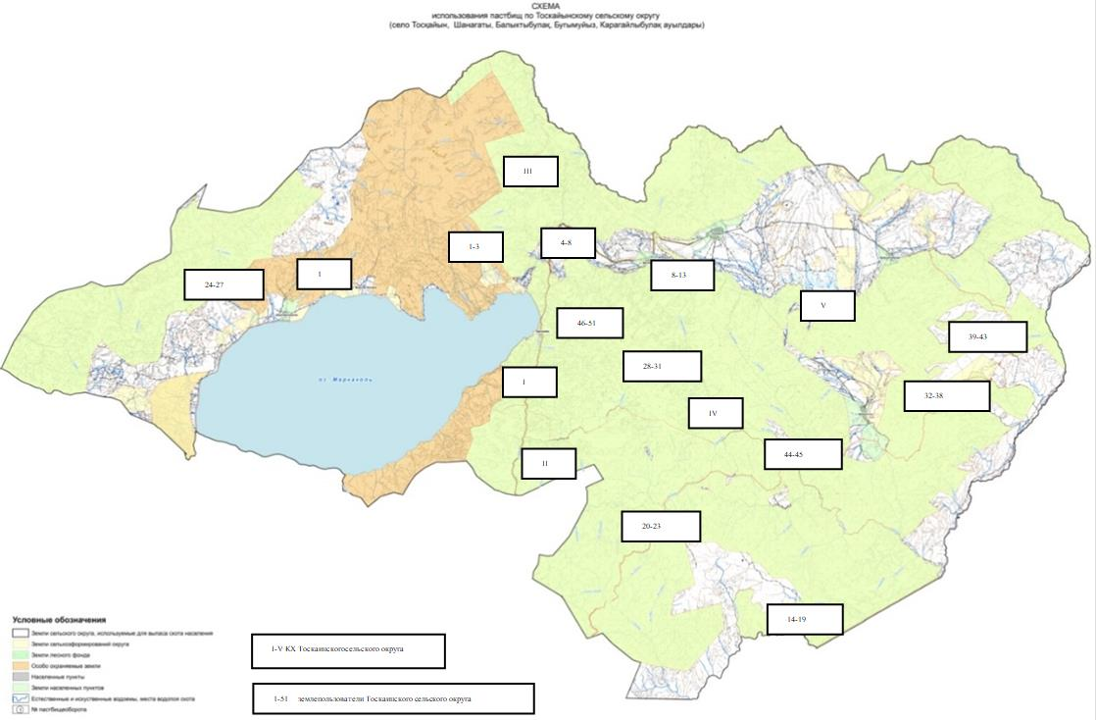

|  |  |
| --- | --- |
|  | Төсқайың ауылдық округі  бойынша жайылымдарды  басқару және оларды пайдалану  жөніндегі 2021-2022 жылдарға  арналған жоспарына 2 қосымша |

**Жайылым айналымының қолайлы схемалары**

|  |  |  |  |
| --- | --- | --- | --- |
| Жылдар | Учаскелер | | |
| **1** | **2** | **3** |
| 1 | Мал жаю | Мал жаю | Демалыс |
| 2 | Мал жаю | Демалыс | Мал жаю |

|  |  |
| --- | --- |
|  | Төсқайың ауылдық округі  бойынша жайылымдарды  басқару және оларды пайдалану  жөніндегі 2021-2022 жылдарға  арналған жоспарына 3 қосымша |

**Жайылымдардың, оның ішінде маусымдық жайылымдардың сыртқы және ішкі шекаралары мен алаңдары, жайылымдық инфрақұрылым объектілері белгіленген картасы**

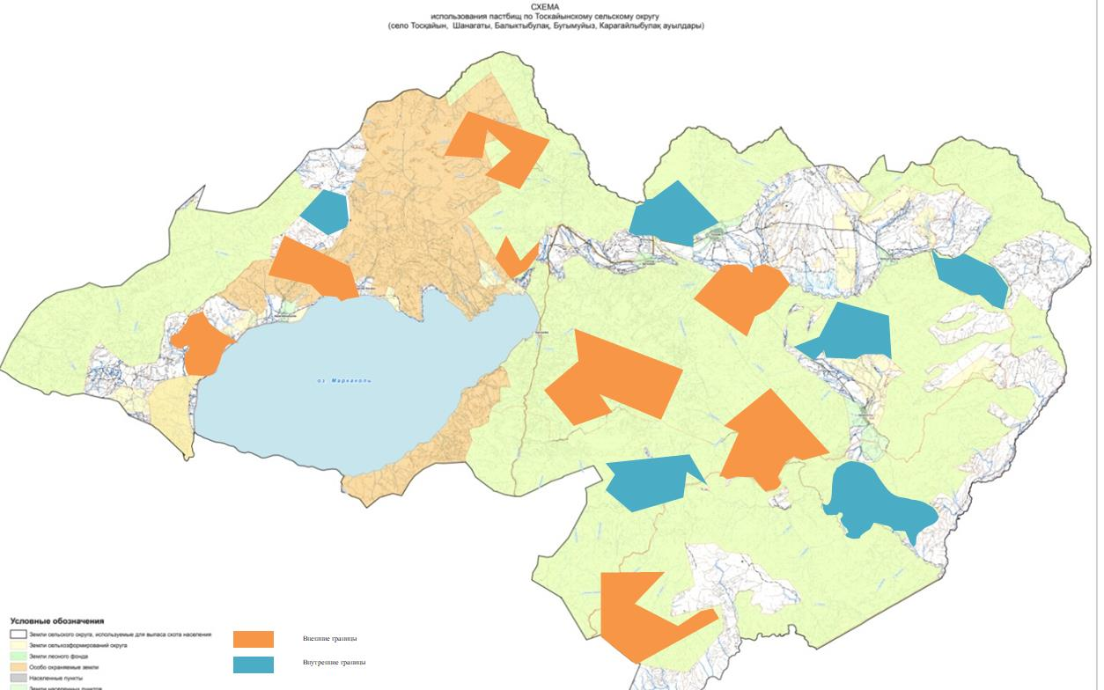

|  |  |
| --- | --- |
|  | Төсқайың ауылдық округі  бойынша жайылымдарды  басқару және оларды пайдалану  жөніндегі 2021-2022 жылдарға  арналған жоспарына 4 қосымша |

**Жайылым пайдаланушылардың су көздеріне қол жеткізу схемасы**

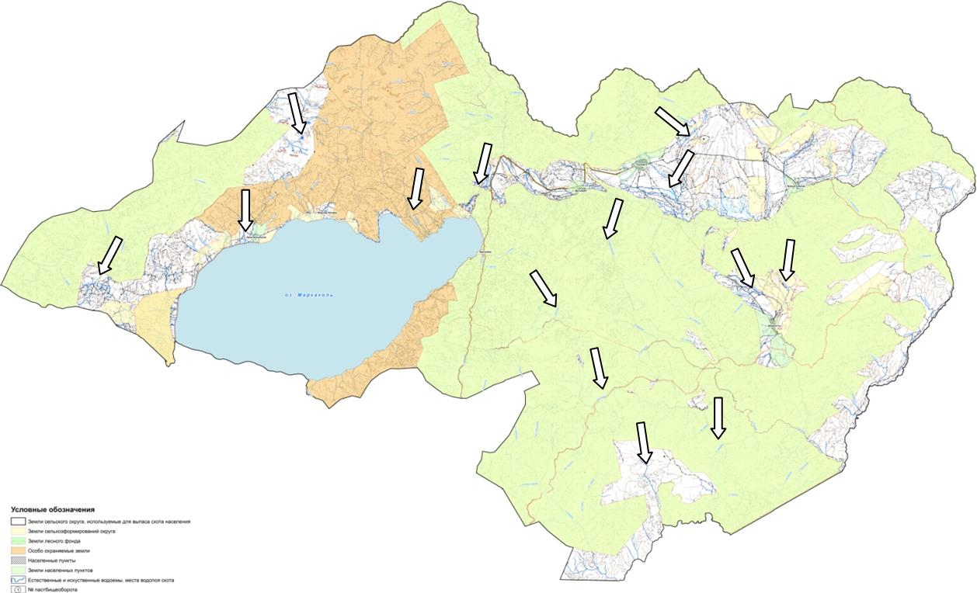

|  |  |
| --- | --- |
|  | Төсқайың ауылдық округі  бойынша жайылымдарды  басқару және оларды пайдалану  жөніндегі 2021-2022 жылдарға  арналған жоспарына 5 қосымша |

**Жайылымы жоқ жеке және заңды тұлғалардың ауыл шаруашылығы жануарларының мал басын орналастыру үшін жайылымдарды қайта бөлу және оны берілетін жайылымдарға ауыстыру схемасы**

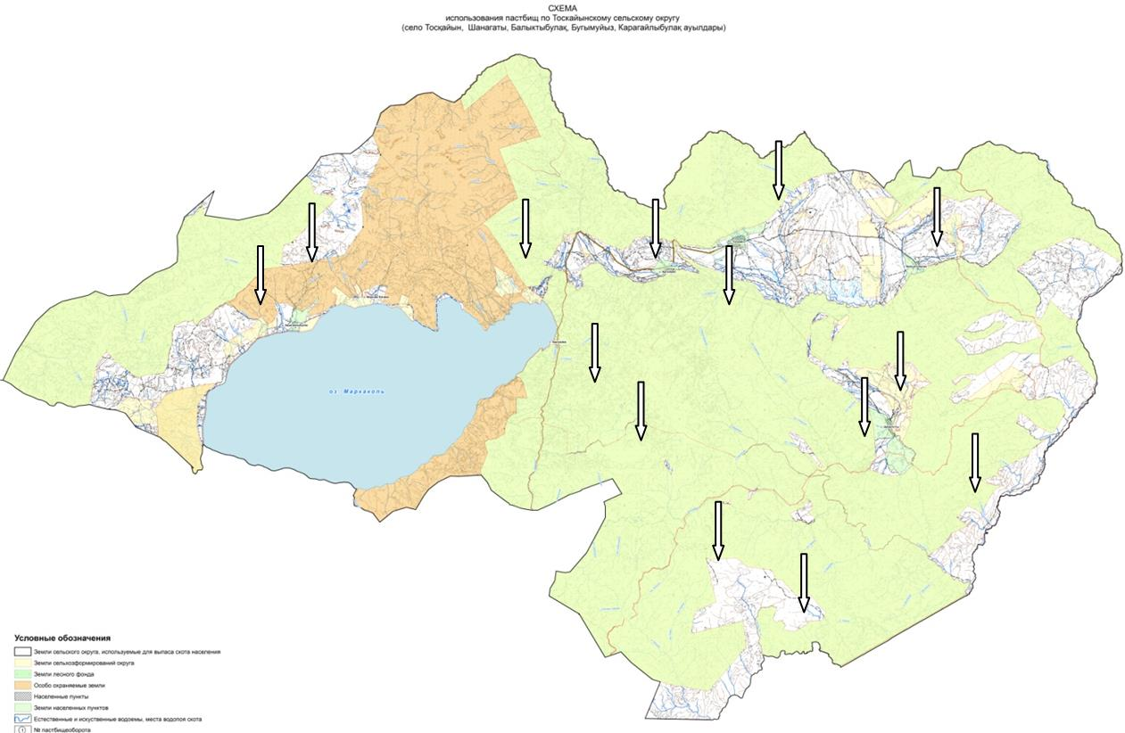

|  |  |
| --- | --- |
|  | Төсқайың ауылдық округі  бойынша жайылымдарды  басқару және оларды пайдалану  жөніндегі 2021-2022 жылдарға  арналған жоспарына 6 қосымша |

**Жайылымдармен қамтамасыз етілмеген жеке және (немесе) заңды тұлғалардың ауыл шаруашылығы жануарларының мал басын шалғайдағы жайылымдарға орналастыру схемасы**

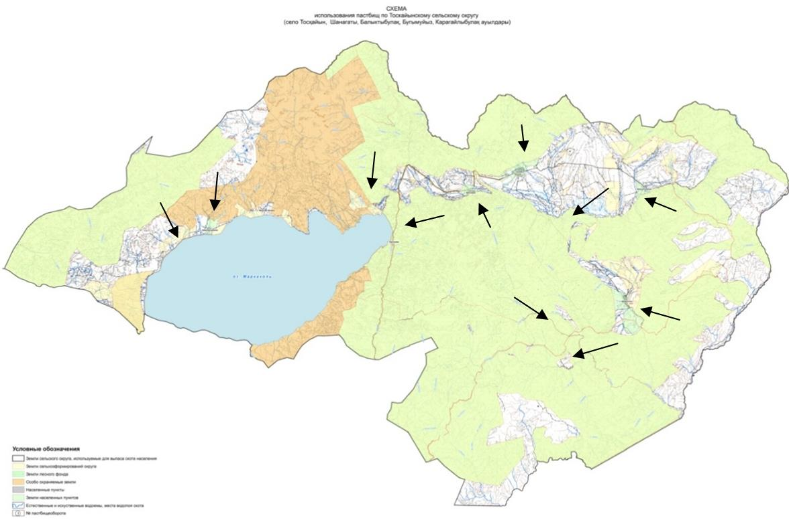

|  |  |
| --- | --- |
|  | Төсқайың ауылдық округі  бойынша жайылымдарды  басқару және оларды пайдалану  жөніндегі 2021-2022 жылдарға  арналған жоспарына 7 қосымша |

**Ауыл шаруашылығы жануарларын жаюдың және айдаудың маусымдық маршруттарын белгілейтін жайылымдарды пайдалану жөніндегі күнтізбелік графигі**

|  |  |  |  |
| --- | --- | --- | --- |
| № | Ауылдық округтің атауы | Жайылымға малдардын шығарылу мерзімі | Жайылымнан малдардың қайтарылу мерзімі |
| 1 | Төсқайың ауылдық округі | Маусымның 1 жартысы | Қыркүйектің 1 жартысы |

© 2012. Қазақстан Республикасы Әділет министрлігінің «Қазақстан Республикасының Заңнама және құқықтық ақпарат институты» ШЖҚ РМК